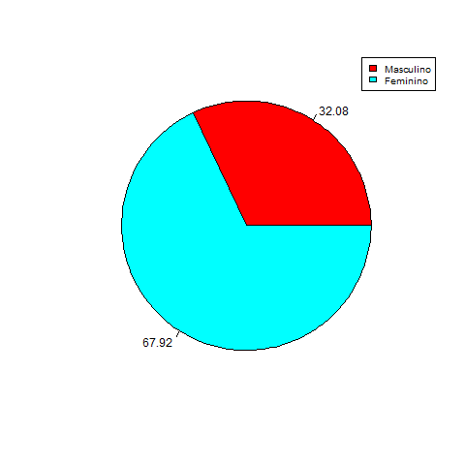
Analisando o gráfico acima, podemos afirmar que a maioria dos alunos da turma TN é do sexo feminino.

